Tema 6. Las obras lexicográficas de la Academia

El Diccionario de Autoridades:

Real Academia Española (1726): Diccionario de la lengua castellana, en que se explica el verdadero sentido de las voces, su naturaleza y calidad, con las phrases o modos de hablar, los proverbios o refranes, y otras cosas convenientes al uso de la lengua [...]. Compuesto por la Real Academia Española. Tomo primero. Que contiene las letras A.B., Madrid, Imprenta de Francisco del Hierro.
Real Academia Española (1729): Diccionario de la lengua castellana, en que se explica el verdadero sentido de las voces, su naturaleza y calidad, con las phrases o modos de hablar, los proverbios o refranes, y otras cosas convenientes al uso de la lengua [...]. Compuesto por la Real Academia Española. Tomo segundo. Que contiene la letra C., Madrid, Imprenta de Francisco del Hierro.
Real Academia Española (1732): Diccionario de la lengua castellana, en que se explica el verdadero sentido de las voces, su naturaleza y calidad, con las phrases o modos de hablar, los proverbios o refranes, y otras cosas convenientes al uso de la lengua [...]. Compuesto por la Real Academia Española. Tomo tercero. Que contiene las letras D.E.F., Madrid, Imprenta de la Real Academia Española por la viuda de Francisco del Hierro.
Real Academia Española (1734): Diccionario de la lengua castellana, en que se explica el verdadero sentido de las voces, su naturaleza y calidad, con las phrases o modos de hablar, los proverbios o refranes, y otras cosas convenientes al uso de la lengua [...]. Compuesto por la Real Academia Española. Tomo quarto. Que contiene las letras G.H.I.J.K.L.M.N., Madrid Imprenta de la Real Academia Española, por los herederos de Francisco del Hierro.
Real Academia Española (1737): Diccionario de la lengua castellana, en que se explica el verdadero sentido de las voces, su naturaleza y calidad, con las phrases o modos de hablar, los proverbios o refranes, y otras cosas convenientes al uso de la lengua [...]. Compuesto por la Real Academia Española. Tomo quinto. Que contiene las letras O.P.Q.R., Madrid, Imprenta de la Real Academia Española, por los herederos de Francisco del Hierro.
Real Academia Española (1739): Diccionario de la lengua castellana, en que se explica el verdadero sentido de las voces, su naturaleza y calidad, con las phrases o modos de hablar, los proverbios o refranes, y otras cosas convenientes al uso de la lengua [...]. Compuesto por la Real Academia Española. Tomo sexto. Que contiene las letras S.T.V.X.Y.Z., Madrid, Imprenta de la Real Academia Española, por los herederos de Francisco del Hierro.

El Diccionario de Autoridades, 2ª edición:
Real Academia Española (1770): Diccionario de la lengua castellana compuesto por la Real Academia Española. Segunda impresión corregida y aumentada. Tomo primero. A-B., Madrid, Joachín Ibarra.

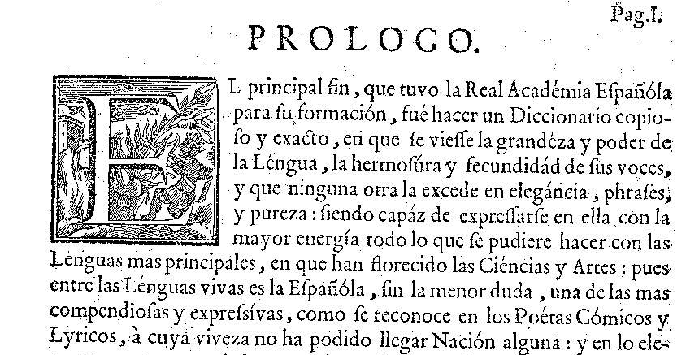
(NTLLE, 1726 ACADEMIA AUTORIDADES A-B)

Dialectalismos
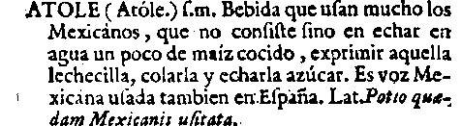
(NTLLE, 1726 ACADEMIA AUTORIDADES A-B)

Voces con restricción sociolingüística
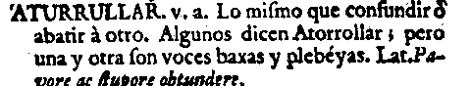
(NTLLE, 1726 ACADEMIA AUTORIDADES A-B)
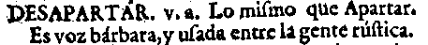
(NTLLE, 1732 ACADEMIA AUTORIDADES D-F)
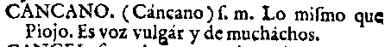
(NTLLE, 1729 ACADEMIA AUTORIDADES C)

Elementos léxicos confinados a determinados registros o estilos
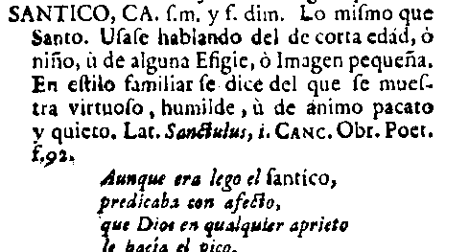
(NTLLE, 1739 ACADEMIA AUTORIDADES S-Z)

El léxico especializado
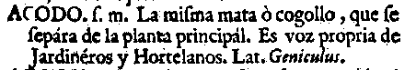
(NTLLE, 1726 ACADEMIA AUTORIDADES A-B)
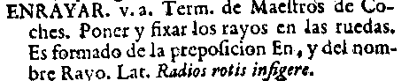
(NTLLE, 1732 ACADEMIA AUTORIDADES D-F)

El léxico anticuado
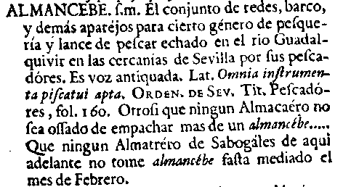
(NTLLE, 1726 ACADEMIA AUTORIDADES A-B)
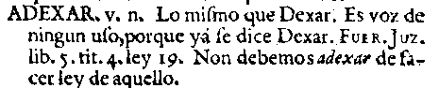
(NTLLE, 1726 ACADEMIA AUTORIDADES A-B)

Neologismos y extranjerismos sin testimonios escritos
- galicismos (bayoneta, metralla, chupa, gabinete, tupé, etc.);
- italianismos: (cantarín, saltarín, carrocín, cascada, etc.);
- germanismos (brandís, uvaguemaestre),
- portuguesismos (saudade)
- de uso desaconsejado
- referencias al modo de difusión de los neologismos (blondo).
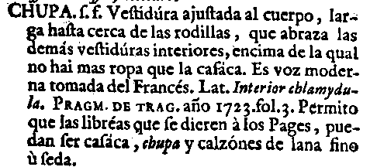
(NTLLE, 1729 ACADEMIA AUTORIDADES C)
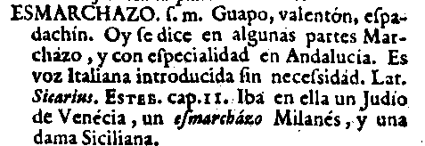
(NTLLE, 1732 ACADEMIA AUTORIDADES D-F)
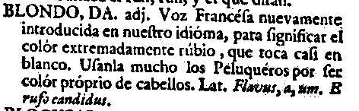
(NTLLE, 1726 ACADEMIA AUTORIDADES A-B)

Voces ocasionales y efímeras o creaciones humorísticas
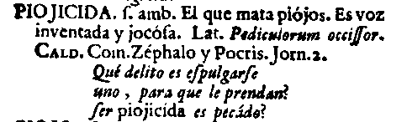
(NTLLE, 1737 ACADEMIA AUTORIDADES O-R)

Nombres propios
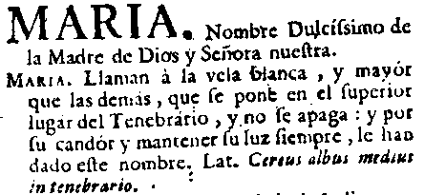
(NTLLE, 1734 ACADEMIA AUTORIDADES G-M)

Datos sobre la vitalidad del léxico
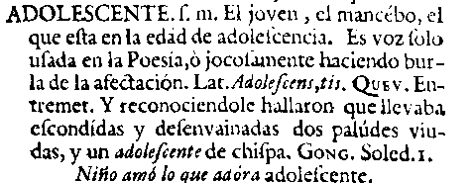
(NTLLE, 1726 ACADEMIA AUTORIDADES A-B)
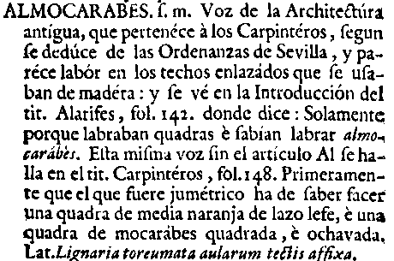
(NTLLE, 1726 ACADEMIA AUTORIDADES A-B)
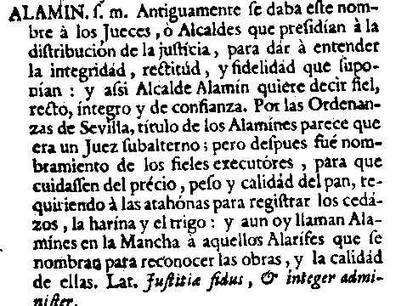
(NTLLE, 1726 ACADEMIA AUTORIDADES A-B)

Autoridades
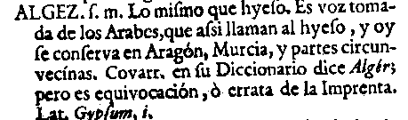
(NTLLE, 1726 ACADEMIA AUTORIDADES A-B)

Bibliografía:

Álvarez de Miranda, Pedro (2000): «La lexicografía académica de los siglos XVIII y XIX», en Ahumada, Ignacio (ed.), Cinco siglos de lexicografía del español. IV Seminario de Lexicografía Hispánica, Jaén, 17 al 19 de noviembre de 1999, Jaén, Publicaciones de la Universidad de Jaén, págs. 35-61.
Azorín Fernández, Dolores (2004): «La lexicografía académica en el siglo XVIII», en Los diccionarios del español en su perspectiva histórica, 1ª reimpr., Alicante, Universidad de Alicante, págs. 159-199.
Ruhstaller, Stefan. (2000): «Las autoridades del Diccionario de Autoridades», en Ruhstaller, Stefan, Prado Aragonés, Josefina (eds.), Tendencias en la investigación lexicográfica del español: El diccionario como objeto de estudio lingüístico y didáctico. Actas del congreso celebrado en la Universidad de Huelva del 25 al 27 de noviembre de 1998, Huelva, Universidad de Huelva, págs. 193-225.
Ruhstaller, Stefan (2003): «Las obras lexicográficas de la Academia», en Media Guerra, Antonia María (coord.), Lexicografía española, Barcelona, Ariel, págs. 235-261.

